本周汇总：

I2C 控制EEPROM仿真

EEPROM型号 镁光 24LC04B

与I2C综合仿真结果

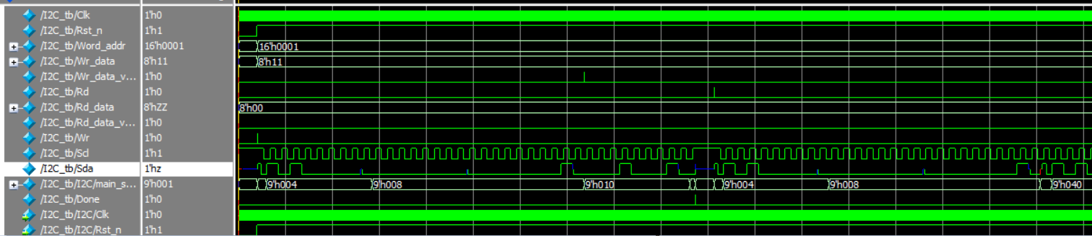

SPI 调研

SPI 拥有两根数据总线SDO & SDI 分别控制数据的输出和输入，允许同时收发，相比I2C更加高效。I2C的串行通信最少8位，SPI可以一位一位的传输。

1) SS:片选信号线,当有多个SPI设备和MCU相连时,每个设备的这个片选信号线是与MCU单独的引脚相连的,而其他的SCK,MOSI,MISO线则为多个设备并联到相同的SPI总线上,当SS信号线为低电平时,片选有效,开始SPI通信.

2) SCK:时钟信号线,由主通信设备产生,不同的设备支持的时钟频率不一样.

3) MOSI:主设备输出/从设备输入引脚,主机的数据从这条信号线输出,从机由这条信号线读入数据,即这条线上的数据方向为从主机到从机.

4)MISO:主设备输入/从设备输出引脚,这条线上数据是从机到主机.

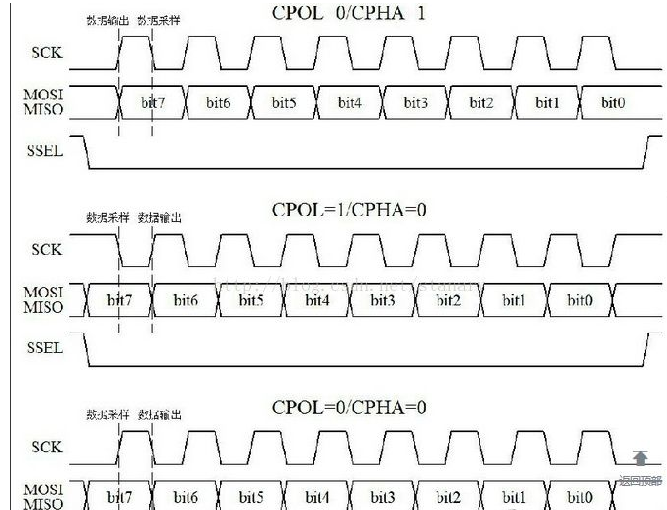

SPI模块为了和外设进行数据交换，根据外设工作要求，其输出串行同步时钟极性和相位可以进行配置，时钟极性（CPOL）对传输协议没有重大的影响。如果 CPOL="0"，串行同步时钟的空闲状态为低电平；如果CPOL=1，串行同步时钟的空闲状态为高电平。时钟相位（CPHA）能够配置用于选择两种不同的传输协议之一进行数据传输。如果CPHA=0，在串行同步时钟的第一个跳变沿（上升或下降）数据被采样；如果CPHA=1，在串行同步时钟的第二个跳变沿（上升或下降）数据被采样。SPI主模块和与之通信的外设音时钟相位和极性应该一致

CPHA = 1，就表示数据的输出是在一个时钟周期的第一个沿上，至于这个沿是上升沿还是下降沿，这要看CPOL的值而定，CPOL=1那就是下降沿，反之就是上升沿，数据的采样就是在第二个沿上

CPHA = 0，就表示数据的采样是在一个时钟周期的第一个沿上，那么数据的输出就在第二个沿上了